**TEKNOLOGI MIKRO SERVICE**

**LAPORAN HASIL PRAKTIKUM**

**HASIL PRAKTIKUM**

**Praktikum 6 - JPQL**

**Nama : Michael Mervin Ruswan**

**Kelas: TI-20-PA**

**NIM : 202310016**

**FrontName**

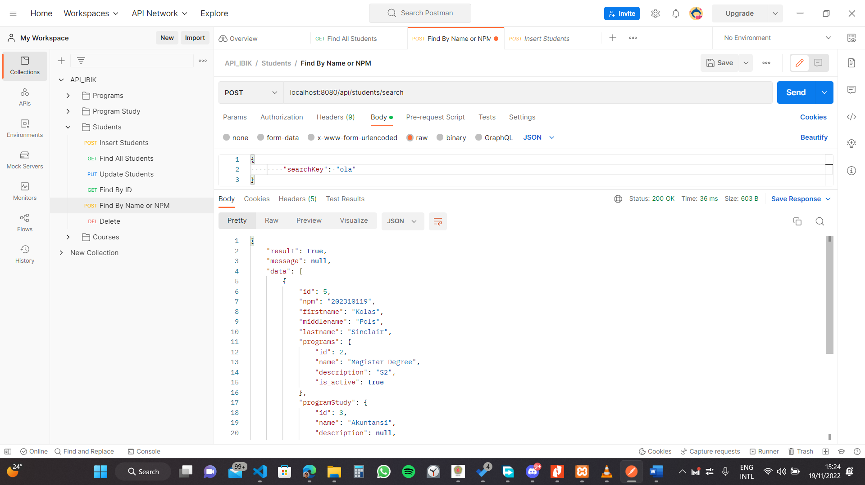

**MiddleName**

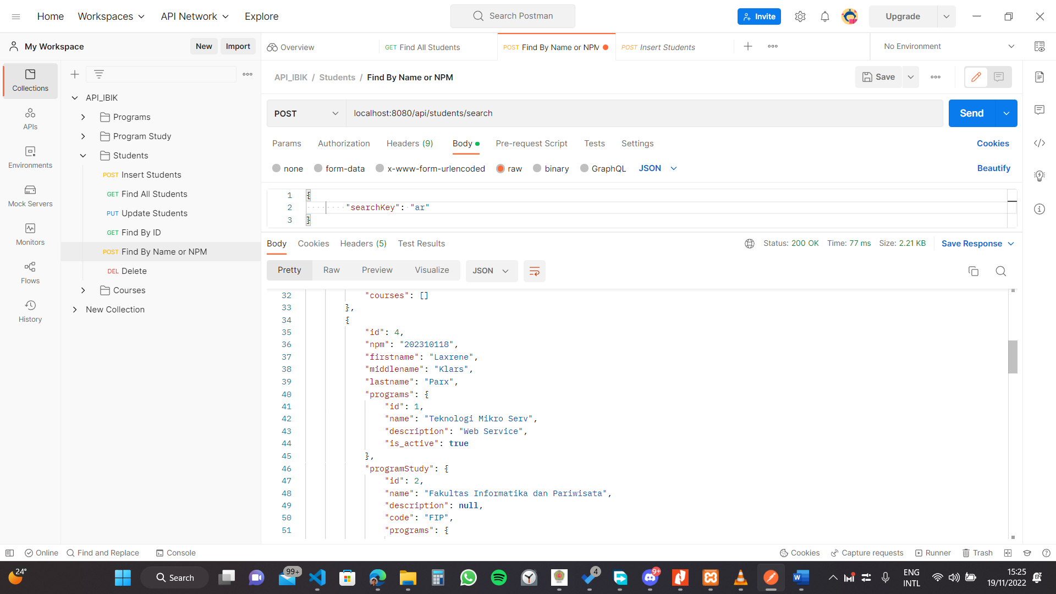

**LastName**

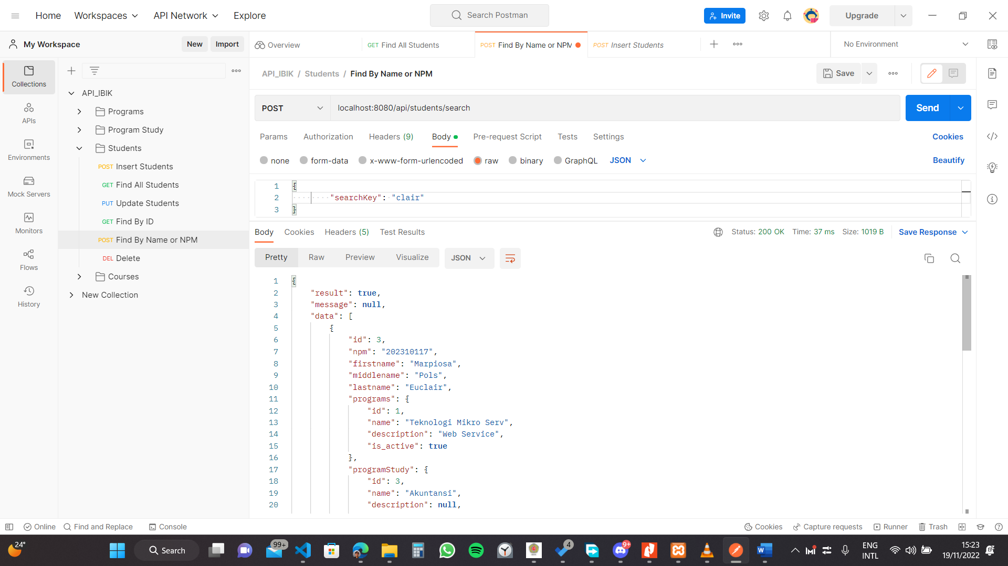

**NPM**

